Servo Motor


Les servomoteurs sont d'excellents appareils qui peuvent tourner dans une position spécifiée.

Habituellement, ils ont un bras servo qui peut tourner à 180 degrés. Un servomoteur a tout intégré : un moteur, un circuit de rétroaction et, plus important encore, un pilote de moteur. Il a juste besoin d'une ligne d'alimentation, la GND et d'une broche de contrôle.

Voici les étapes pour connecter un servomoteur à l'Arduino:

- Le servomoteur a un connecteur femelle à trois broches. Le noir est généralement le GND Connectez-le à l'Arduino GND.
- Connectez le câble d'alimentation qui, dans toutes les normes, doit être rouge à 5 V sur l'Arduino.
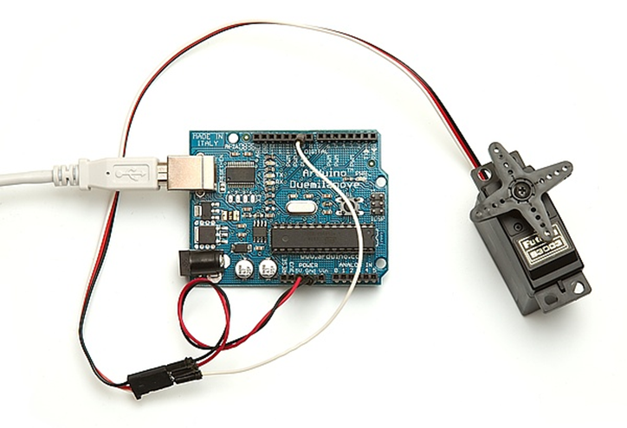
- Connectez la ligne restante du connecteur servo à une broche numérique sur l'Arduino.

Exemple 1 :

Le code suivant fera tourner un servomoteur à 0 degrés, attendez 2 seconde, puis tournez-le à 90, attendez encore 2 seconde, tournez-le à 180, puis revenez en arrière.

Comment ça marche
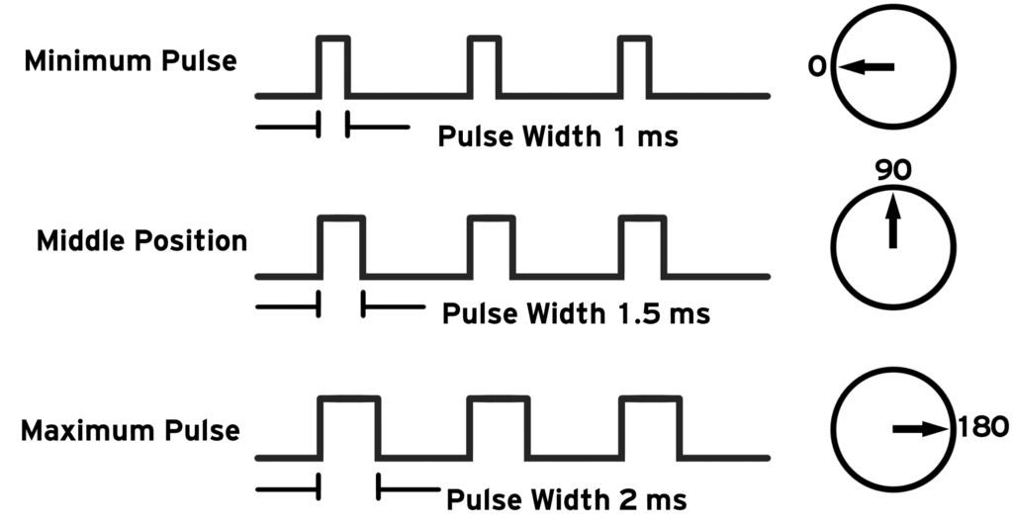

Les servos sont des appareils intelligents. En utilisant une seule broche d'entrée, ils reçoivent
la position de l'Arduino et ils y vont. En interne, ils ont un pilote de moteur et un circuit de rétroaction qui s'assure que le bras du servo atteint la position souhaitée. Mais quel type de signal reçoivent-ils sur la broche d'entrée?
Il s'agit d'une onde carrée similaire à PWM. Chaque cycle du signal dure 20 millisecondes et la plupart du temps, la valeur est FAIBLE. Au début de chaque cycle, le signal est ÉLEVÉ pendant un temps compris entre 1 et 2 millisecondes. À 1 milliseconde, il représente 0 degré et à 2 millisecondes, il représente 180 degrés. Entre les deux, il représente la valeur de 0 à 180. Il s'agit d'une méthode très bonne et fiable. Le graphique le rend un peu plus facile à comprendre.

Exemple 2 :

